ELECTROVOTE
Mission n°2 – Portfolio – Antoine Gandelin
ELECTROVOTE - Partie Utilisateur
I. Page d’accueil 3
Maquette 3
Extrait de code 3
II. Séléction d’un vote en cours 4
Maquette (Saisi d’une clé de vote pour voter) 4
Maquette (Participation à un vote déjà réalisée) 4
Maquette (Non autorisé à participer à un vote) 5
Extrait de code (Titre, Description, Date de début / fin) 5
Extrait de code (Libellé + Message de connexion) 6
III. Vote à venir 6
Maquette 6
Extrait de code 7
IV. Résultats 8
Maquette 8
Extrait de code 8

Page d’accueil

Maquette
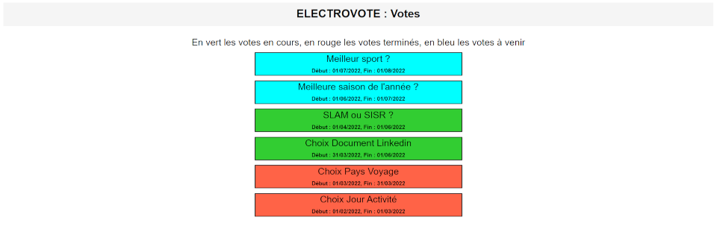

Extrait de code
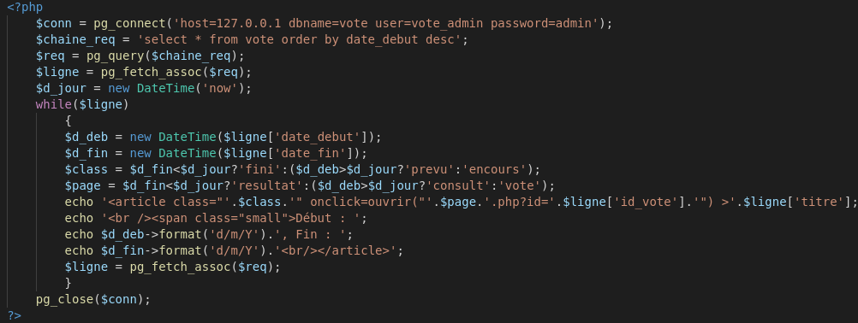

Séléction d’un vote en cours

Maquette (Saisi d’une clé de vote pour voter)
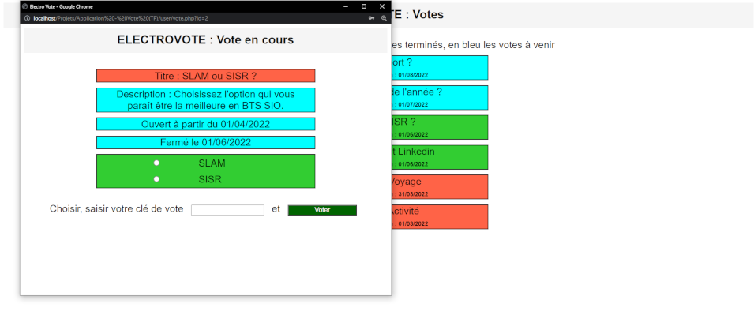

Maquette (Participation à un vote déjà réalisée)
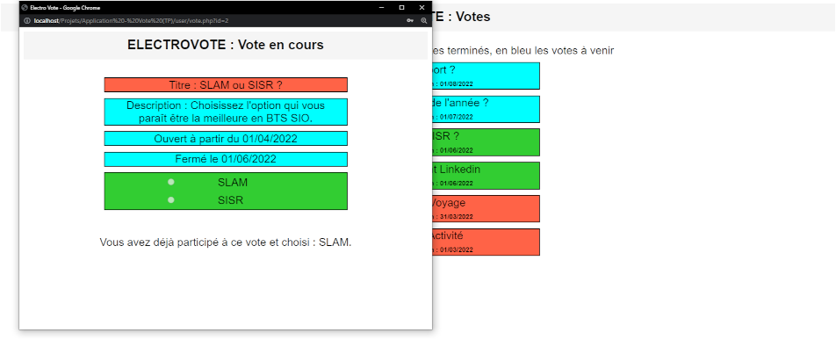

Maquette (Non autorisé à participer à un vote)
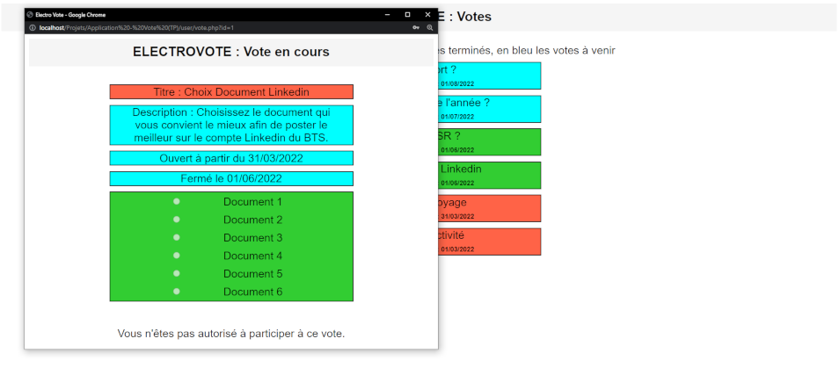

Extrait de code (Titre, Description, Date de début / fin)
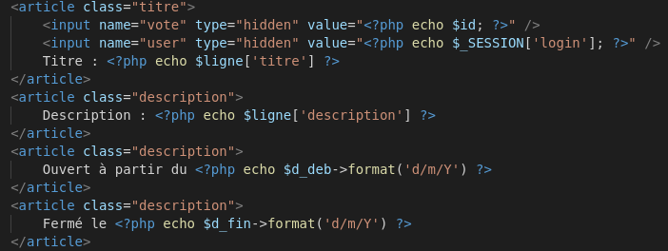

Extrait de code (Libellé + Message de connexion)
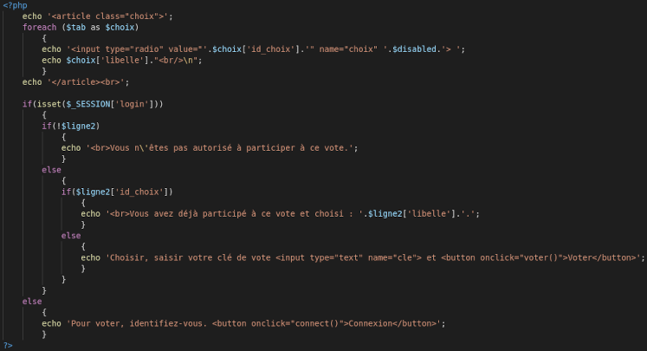

Vote à venir

Maquette
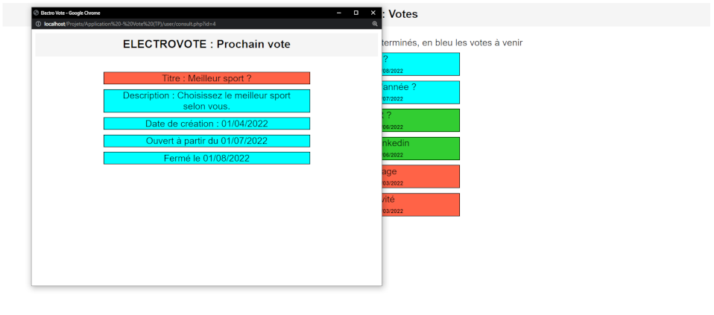

Extrait de code
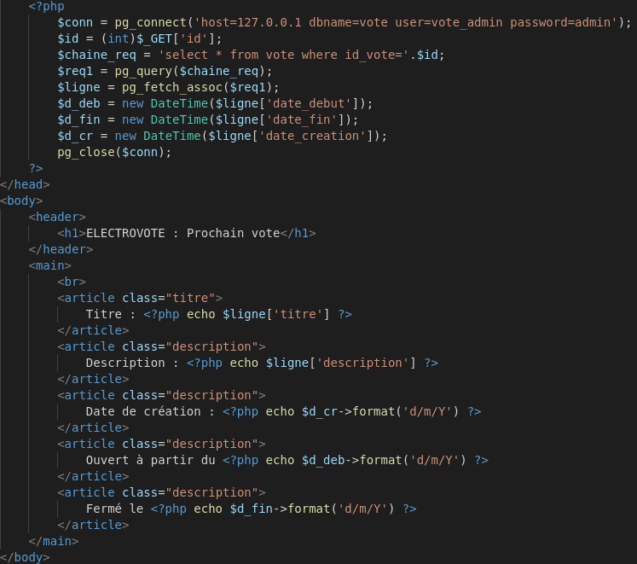

Résultats

Maquette
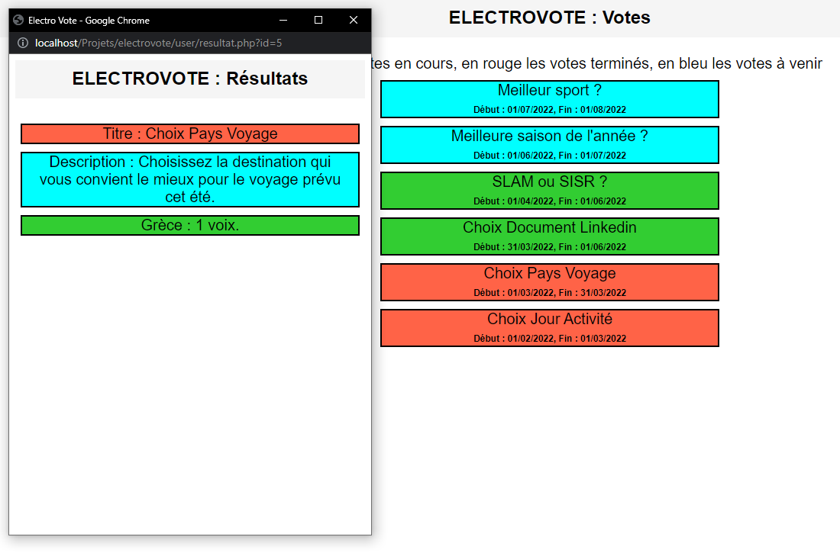

Extrait de code
